SVEUČILIŠTE U ZAGREBU
FAKULTET ORGANIZACIJE I INFORMATIKE
V A R A Ž D I N

Matija Biškup
Mario Hogge
Stjepan Malogorski
Alen Novosel
Vedran Vađunec

GREGUR-INVEST.NET

PROJEKT IZ KOLEGIJA PROGRAMSKO INŽENJERSTVO

Varaždin, 2013.
SVEUČILIŠTE U ZAGREBU
FAKULTET ORGANIZACIJE I INFORMATIKE
V A R A Ž D I N

Matija Biškup, 39082/10-R
Mario Hogge, 39066/10-R
Stjepan Malogorski, 39125/10-R
Alen Novosel, 39304/10-R
Vedran Vađunec, 39233/10-R

GREGUR-INVEST.NET

PROJEKT IZ KOLEGIJA PROGRAMSKO INŽENJERSTVO

PROJEKTNA DOKUMENTACIJA

Nositelj kolegija:
Prof. dr. sc. Vjeran Strahonja
Asistenti:
mag. inf. Zlatko Stapić
mag. inf. Boris Tomaš
mag. inf. Ivan Švogor
mag. inf. Marko Mijač

Varaždin, svibanj 2013.
Sadržaj

1. Uvod 1
2. Korisnički zahtjevi 2
3. Plan projekta 3
3.1. Projektni tim 4
3.2. Radno vrijeme 9
3.3. Resursi 9
4. Terminski plan projekta 10
5. Gantogram aktivnosti 12
6. Proračun i budžet projekta 13
7. Ponuda naručitelju 14

1. Uvod

U ovome projektu imamo zadatak da izradimo aplikaciju za prodaju koja bi olakšala posao prodaje kod poduzeća. Svako prodajno poduzeće mora pružiti mogućnost izrade narudžbi, otpremnica i računa. U pojedinim poduzećima se neki od tih dokumenata pišu ručno i to troši dosta vremena i nastaje mogućnost pogreške. Mi smo stoga odlučili izraditi aplikaciju koja bi omogućila brže i efikasnije rukovanje tim dokumentima, a isto tako da zaposlenici koji baš i nisu upoznati sa novim tehnologijama zbog toga što je aplikacija jednostavna i pristupačna, mogu brzo i lako shvatiti način rada aplikacije. Nakon završetka izrade aplikacije, ta aplikacija bi trebala imati dobar dizajn i biti u potpunosti primjenjiva.
Projekt se sastoji od 3 faze:
- planiranje
- modeliranje
- realizacija
U timu je 5 članova, među kojima su podijeljene određene uloge. Izradit ćemo plan projekta odnosno definirati projektni tim i budžet projekta, odabrati metodologiju i tehnologiju, te izraditi gantogram aktivnosti. Zadatak članova tima je i modeliranje problemske domene UML dijagramima i izrada baze podataka. Sama realizacija projekta zahtjeva izradu aplikacije, njeno testiranje te predaju projekta i njegovu obranu.

2. Korisnički zahtjevi

Prije razvoja same aplikacije najvažnije je prikupiti korisničke zahtjeve koji trebaju biti uključeni u aplikaciju. U našem slučaju nakon prijave zaposlenika u aplikaciju ona bi trebala imati sljedeće funkcionalnosti:
- kreiranje i pregled narudžbi, otpremnica i računa i njihovo arhiviranje
- upravljanje dokumentima (ispis, pretraživanje, izmjena, brisanje)
Također osim tih osnovnih funkcionalnosti aplikacija bi trebala imati i neke posebne kao što su:
- obavještavanje kupca e-mailom
- provjera otpreme (pomoću bar-code čitača)

3. Plan projekta

Izrada projektnog plana je bitna da se utvrde ciljevi projekta, troškovi, vrijeme potrebno za izradu, itd. Plan smo izradili u programskom alatu Microsoft Office Project 2007. U timu se nalazi 5 članova kojima su dodijeljene određene uloge i čije se aktivnosti nalaze u tablici 3.1.1. Na slikama 3.1.1., 3.1.2., 3.1.3. prikazane su sve aktivnosti svih članova tima, te vrijeme koje je pojedini član utrošio na pojedinu aktivnost.

Uloge članova tima su sljedeće:

Matija Biškup - tester
Mario Hogge - analitičar
Stjepan Malogorski - arhitekt
Alen Novosel – voditelj
Vedran Vađunec - developer

Bez obzira na određene uloge, one u izradi projekta nisu fiksne, isto tako zadaci su podijeljeni tako da svi članovi rade na svim dijalovima projekta kako bi stekli jednaka znanja i vještine tokom izrade projekta. Projekt se sastoji od 3 glavne faze:
- planiranje
- modeliranje
- realizacija

3.1. Projektni tim

Projektni tim se sastoji od 5 članova: Matija Biškup, Mario Hogge, Stjepan Malogorski, Alen Novosel i Vedran Vađunec. Svaki član ima određenu ulogu u timu, te su one dodijeljene prema nekim sposobnostima svakog pojedinog člana. Ipak svaki član mora usvojiti sve aktivnosti koje se rade na projektu tako da bez obzira na uloge, svi moraju sudjelovati u svim dijelovima projekta kako bi se one i usvojile i naučile. Dakako najbitnija stvar je timski rad koji može uvelike olakšati posao ako tim surađuje i predan je poslu i izvršenju potrebnih aktivnosti.

Tablica 3.1.1. Popis aktivnosti članova
Član | Aktivnosti
Matija Biškup | Terminiranje projekta, izrada proračuna projekta, dorada projekta, modeliranje baze podataka, generiranje SQL skripte, izrada programskog koda, testiranje i dorada, izrada dokumentacije
Mario Hogge | Izrada ponude naručitelju, izrada dijagrama slučajeva korištenja, aktivnosti, slijeda, klasa, modeliranje baze podataka, izrada idejnih skica ekrana, definiranje modula, izrada dokumentacije
Stjepan Malogorski | Izrada ponude naručitelju, izrada dijagrama slučajeva korištenja, aktivnosti, slijeda, klasa, modeliranje baze podataka, definiranje modula, izrada skica ekrana, izrada dokumentacije
Alen Novosel | Vođenje sastanka, raspodjela zadataka, terminiranje projekta, izrada gantograma, izrada ponude i proračuna projekta, modeliranje baze podataka, izrada dokumentacije, prezentacija naručitelju
Vedran Vađunec | Terminiranje projekta, izrada proračuna projekta, modeliranje baza podataka, generiranje SQL skripte, definiranje modula, izrada programskog koda, testiranje i dorada, izrada dokumentacije

U sljedećim izvještajima MS Project-a vidljiva su zaduženja pojedinog člana tima i broj sati koji je potreban za pojedinu aktivnost.

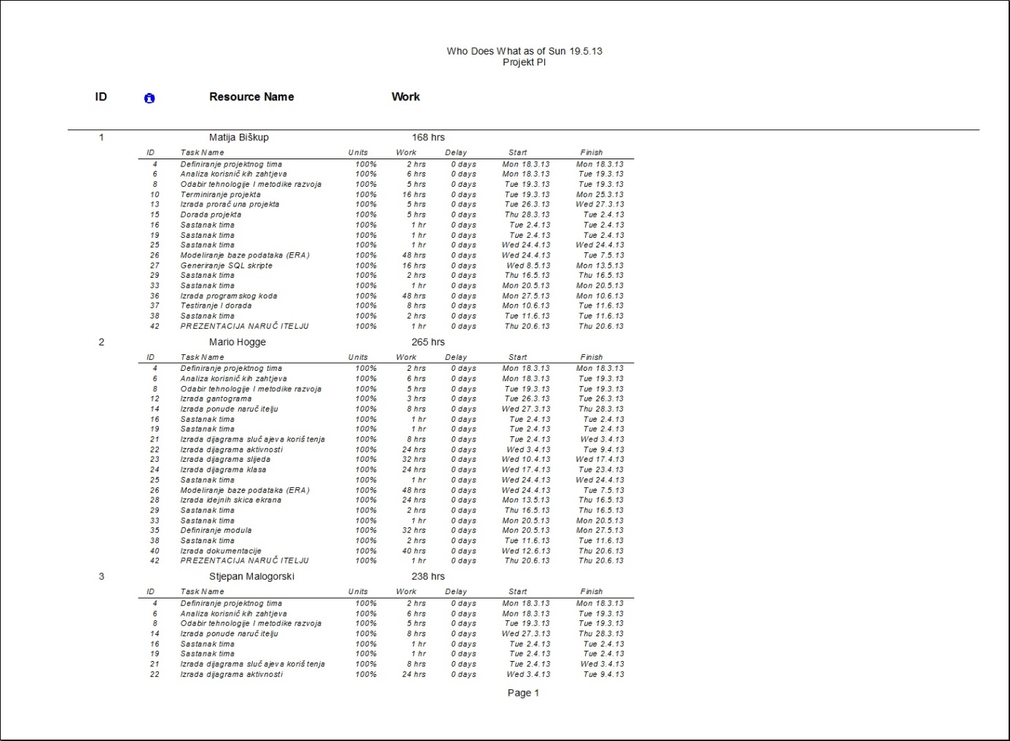
Slika 3.1.1. Zadaci pojedinih članova tima

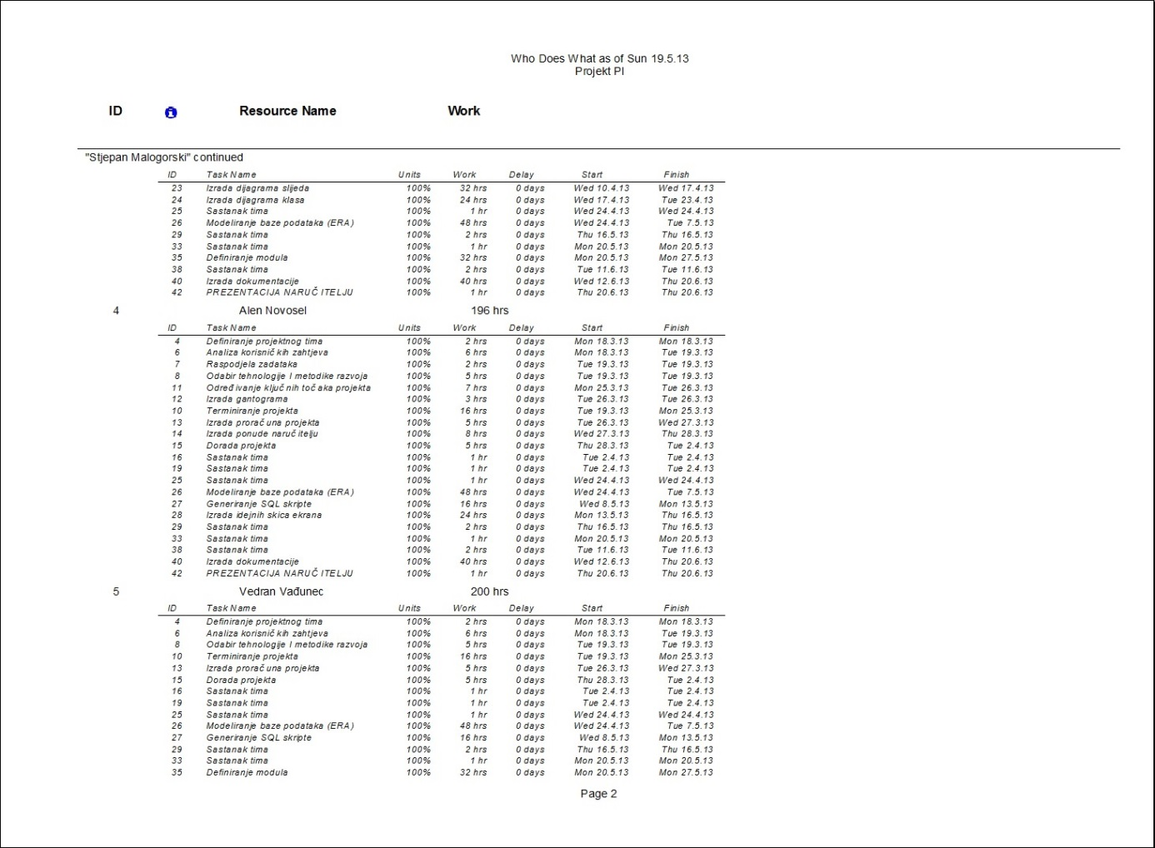
Slika 3.1.2. Zadaci pojedinih članova tima
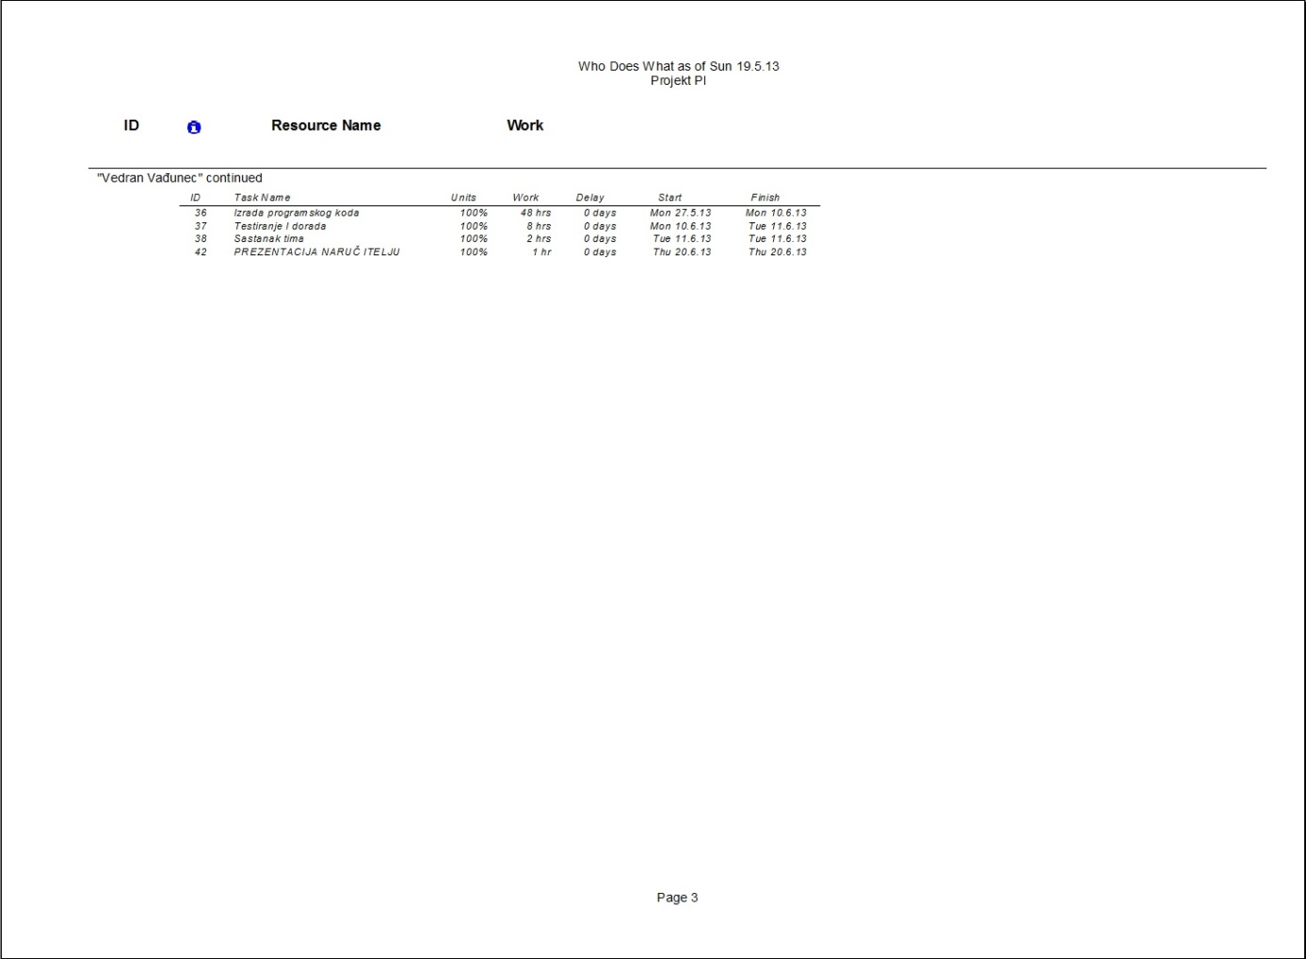
Slika 3.1.3. Zadaci pojedinih članova tima

3.2. Radno vrijeme

Za odabir radnih dana služili smo se kalendarom za 2013. godinu. Neradni dani su Uskrs koji je u nedjelju pa on nema nikakvog utjecaja, zatim Uskršnji ponedjeljak, Praznik rada, Tijelovo, Dan antifašističke borbe (subota) i Dan državnosti. Svi ostali dani, od ponedjeljak do četvrtka, su radni sa radnim vremenom od 9:00 do 12:00; 13:00 do 17:00 sati. Slika 3.2.1. generirana iz MS Project-a prikazuje radno vrijeme i praznike.

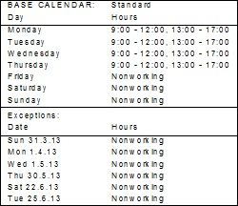

Slika 3.2.1. Radno vrijeme i neradni dani

3.3. Resursi

Resursi koji su korišteni prilikom izrade projekta su naravno 5 članova tima i materijalni resursi: računala (za svakog člana tima po jedno tj. 5) i projektor koji je potreban na kraju za prezentaciju.
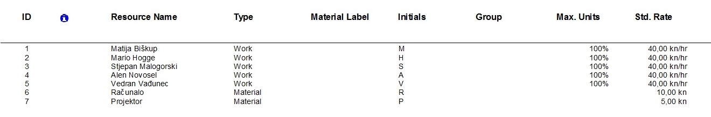

Slika 3.3.1. Korišteni resursi

4. Terminski plan projekta

Projektni plan sastoji se kao što smo ranije rekli od 3 glavne faze i njihovih podfaza. Prva faza planiranje projekta sadrži aktivnosti kao to su definiranje projektnog tima, sastanak tima (analiza korisničkih zahtjeva, raspodjela zadataka, odabir tehnologije i metodike razvoja), terminiranje projekta, određivanje ključnih točaka projekta, izrada gantograma, izrada proračuna projekta, izrada ponude naručitelju, dorada projekta i opet sastanak tima.
Druga faza modeliranje počinje sastankom tima, modeliranje obuhvaća analizu poslovne domene te opis i specifikacije korisničkih zahtjeva primjenom UML-a i modeliranje problemske domene UML dijagramima. Zatim slijedi izrada ERA modela, generiranje SQL skripte, izradu idejnih skica ekrana i sastanak tima.
Treća faza realizacija obuhvaća sastanak tima, izradu cjelokupnog programskog rješenja koje se sastoji od više modula, pisanja programskog koda i testiranja.
Zatim slijedi vrlo bitan dio izrada dokumentacije i na samom kraju prezentacija naručitelju.

Popis aktivnosti koje se nalaze u projektu, njihovo predviđeno trajanje, početak i kraj aktivnosti, redoslijed izvođenja te resursi prikazani su na slici 4.1. Odredili smo datum početka projekta dok se datum svake aktivnosti sam generira automatski na osnovu trajanja pojedine aktivnosti. Redoslijedom aktivnosti označava se njihova međuovisnost, odnosno označavano koje aktivnosti se moraju završiti da bi počele slijedeće. U resurse spadaju ljudi i materijali koji su potrebni za izvršenje aktivnosti. Popis aktivnosti izrađen je u MS projectu.

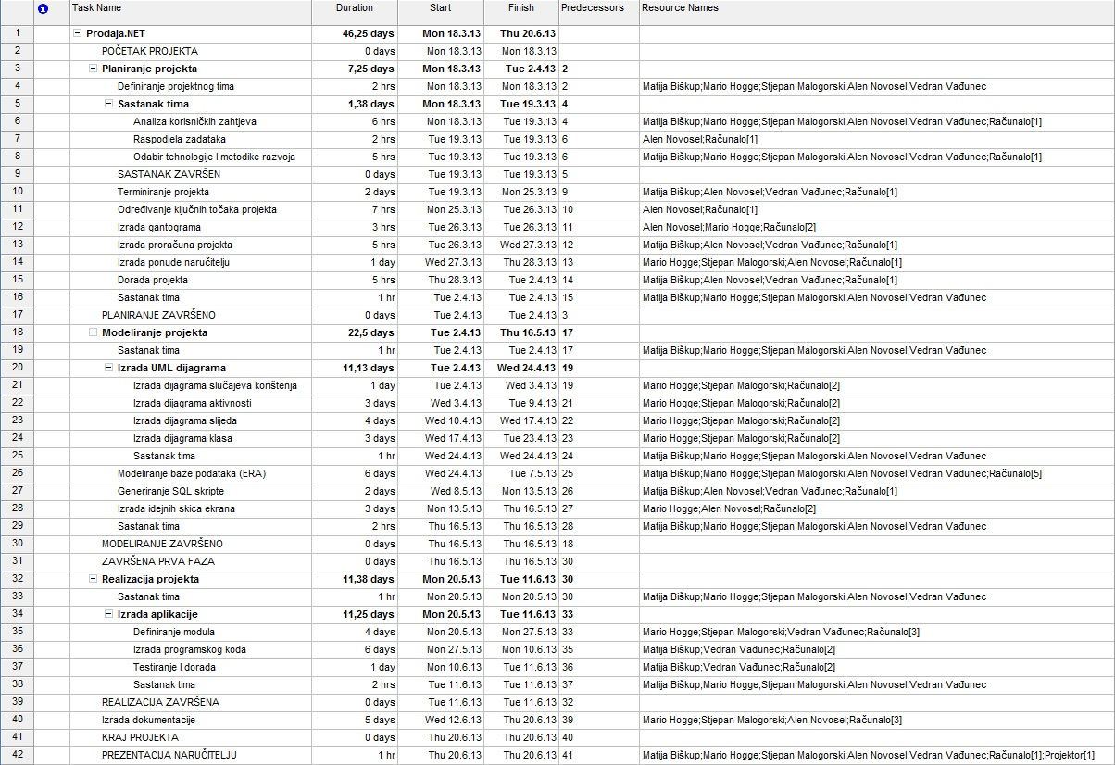
Slika 4.1. Terminski plan projekta

5. Gantogram aktivnosti
Na slici 5.1. prikazan je gantogram, na kojemu se može vidjeti redoslijed izvršavanja aktivnosti te koliko se pojedina aktivnost vremenski odvija.
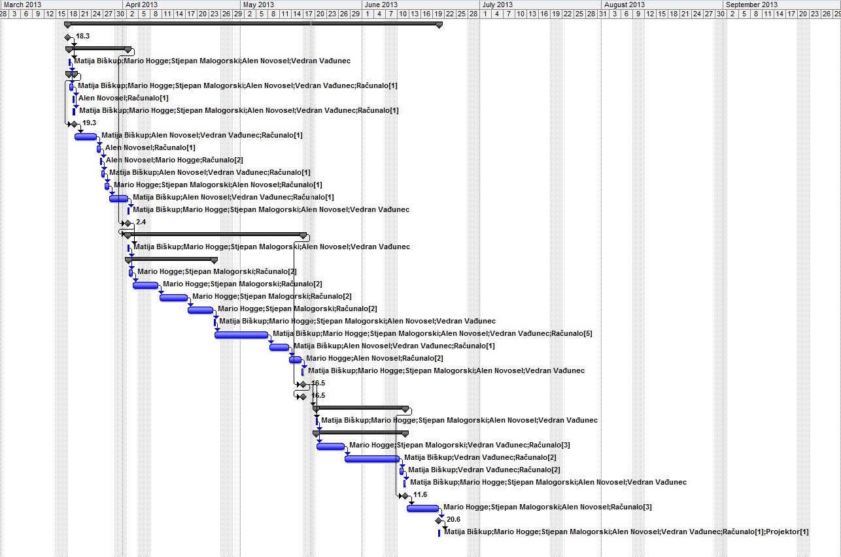
Slika 5.1. Gantogram aktivnosti

6. Proračun i budžet projekta

Na sljedećoj slici je prikazan proračun troškova projekta za sve aktivnosti kao i za ukupni trošak projekta. U proračun su uračunati resursi i to 5 ljudska resursa od kojih svaki ima plaću 40 kn/h te materijalni resursi, u našem slučaju računala, koja stvaraju trošak od 10 kn/h i projektor koji stvara trošak od 5 kn/h. Ukupan trošak projekta iznosi 43.055,00 kn (bez PDV-a).
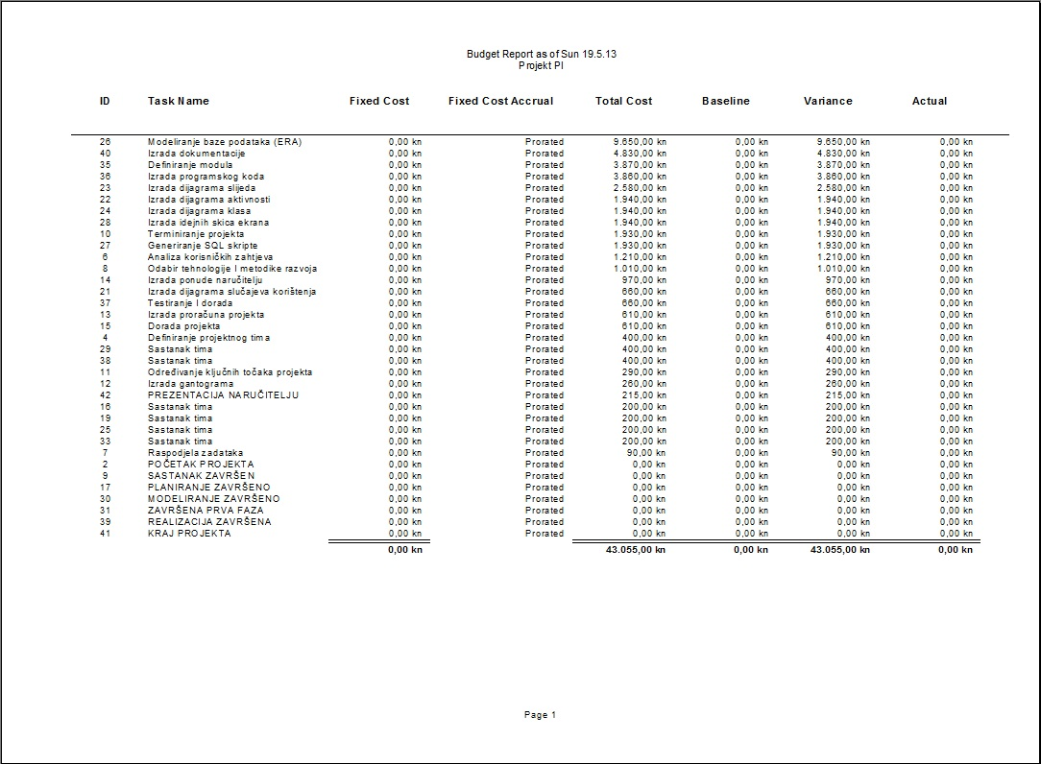
Slika 6.1. Proračun troškova

7. Ponuda naručitelju

The Strongest d.o.o.
Adresa: Varaždinska 15a, 42000 Varaždin
E-mail: thestrongest@gmail.com
Žiro račun: 15894372-9374160852
OIB: 00815762134
Tel: +385 042/770-895
Fax: +385 042/770-896
Naručitelj: FOI Varaždin
Adresa: Pavlinska 2
42000 Varaždin
Tel: +385 042/390-800

Predmet ponude: Datum ponude: 18.03.2013.
Aplikacija „Prodaja.NET“

Opis ponude:
Tvrtka The Strongest se obvezuje da će do roka 20.06.2013. napraviti sljedeće:
1. Izrada plana projekta
2. Izrada modela
3. Realizacija
4. Testiranje aplikacije

Broj narudžbe | Naziv usluge | Cijena bez PDV-a | Cijena s PDV-om
1 | Izrada aplikacije | 43.055,00 kn | 53.818,75 kn

Minimalni zahtjevi:
1. Računalo
2. Windows XP
3. MS Visual Studio .Net 2012
4. Printer
5. Pristup internetu
6. Microsoft SQL 2005

Ponuda vrijedi do 30.03.2013. godine Rok isporuke: 20.06.2013. godine

